Mon plan de travail n°6 JEAN

Le cahier lexique 2  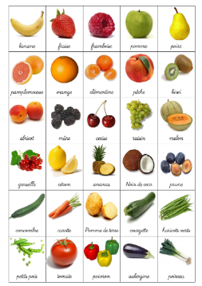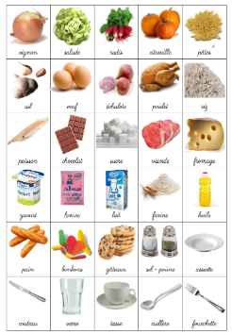  Je nomme les aliments les objets et les actions de la cuisine. (Je les nomme à un camarade pour m'entraîner puis au maître) | Lettres mobiles 3    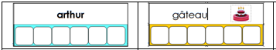  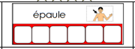  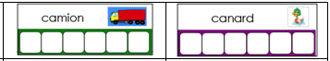  Je manipule des lettres scripts (mots de 6 lettres) | Les lettres scripts  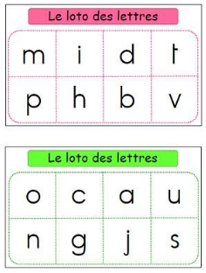  Faire Correspondre les lettres scripts et les lettres majuscules . | Phono Syllabe n°5  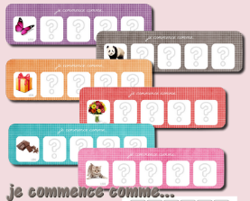  Je commence par...  Identifier et reconnaître la syllabe d'attaque. | L'écriture cursive  2ème forme : Les étrécies  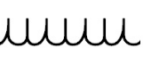  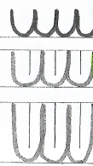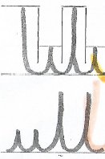  Enchaîner des étrécies  de différentes tailles.
D1 (L'écrit -L'oral)
La bande numérique 4  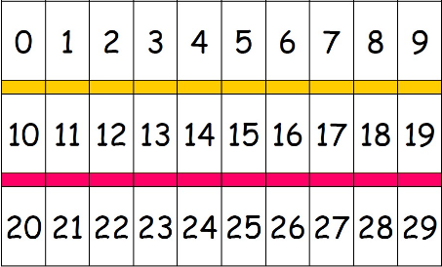  Reconstituer la BN de 1 à 30 Commencer à comprendre les régularités des nombres supérieurs 10. | Ecrire les chiffres  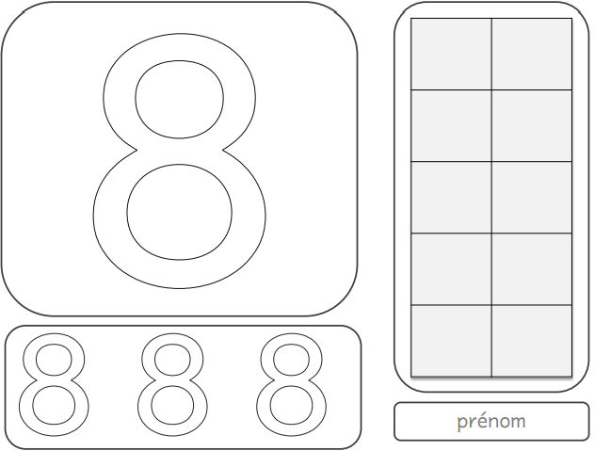  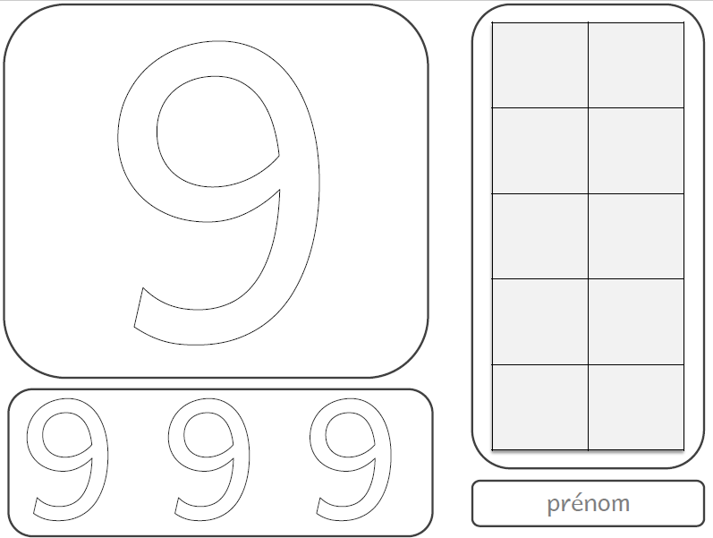  Reconnaître et écrire les chiffre 8 et 9. | Les algorithmes attrimaths  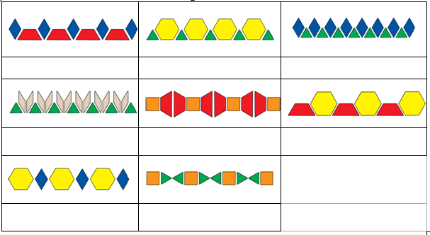  Identifier le principe d’organisation d’un algorithme et poursuivre son application. | Engrenage 4  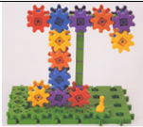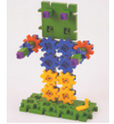  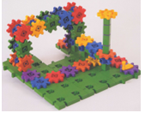  Réaliser une construction en suivant une fiche technique. | SOURIS ROBOT 2    Situation problème  Je code le déplacement de la souris pour un camarade.
D4 (les grandeurs, le nombre) |  |  | D5 : Les objets / L'espace / Utiliser les outils informatiques
Mon plan de travail n°6 MAXIME

Le cahier lexique 2  Je nomme les aliments les objets et les actions de la cuisine. (Je les nomme à un camarade pour m'entraîner puis au maître) | Lettres mobiles 3  Je manipule des lettres scripts (mots de 6 lettres) | Les lettres scripts  Faire Correspondre les lettres scripts et les lettres majuscules . | Phono Syllabe n°5  Je commence par...  Identifier et reconnaître la syllabe d'attaque. | L'écriture cursive  2ème forme : Les étrécies  Enchaîner des étrécies  de différentes tailles.
D1 (L'écrit -L'oral)
La bande numérique 4  Reconstituer la BN de 1 à 30 Commencer à comprendre les régularités des nombres supérieurs 10. | Ecrire les chiffres  Reconnaître et écrire les chiffre 8 et 9. | Les algorithmes attrimaths  Identifier le principe d’organisation d’un algorithme et poursuivre son application. | Engrenage 4  Réaliser une construction en suivant une fiche technique. | SOURIS ROBOT 2  Situation problème  Je code le déplacement de la souris pour un camarade.
D4 (les grandeurs, le nombre) |  |  | D5 : Les objets / L'espace / Utiliser les outils informatiques
Mon plan de travail n°6 MAREVA

Le cahier lexique 2  Je nomme les aliments les objets et les actions de la cuisine. (Je les nomme à un camarade pour m'entraîner puis au maître) | Lettres mobiles 3  Je manipule des lettres scripts (mots de 6 lettres) | Les lettres scripts  Faire Correspondre les lettres scripts et les lettres majuscules . | Phono Syllabe n°5  Je commence par...  Identifier et reconnaître la syllabe d'attaque. | L'écriture cursive  2ème forme : Les étrécies  Enchaîner des étrécies  de différentes tailles.
D1 (L'écrit -L'oral)
La bande numérique 4  Reconstituer la BN de 1 à 30 Commencer à comprendre les régularités des nombres supérieurs 10. | Ecrire les chiffres  Reconnaître et écrire les chiffre 8 et 9. | Les algorithmes attrimaths  Identifier le principe d’organisation d’un algorithme et poursuivre son application. | Engrenage 4  Réaliser une construction en suivant une fiche technique. | SOURIS ROBOT 2  Situation problème  Je code le déplacement de la souris pour un camarade.
D4 (les grandeurs, le nombre) |  |  | D5 : Les objets / L'espace / Utiliser les outils informatiques
Mon plan de travail n°6 MARGOT

Le cahier lexique 2  Je nomme les aliments les objets et les actions de la cuisine. (Je les nomme à un camarade pour m'entraîner puis au maître) | Lettres mobiles 3  Je manipule des lettres scripts (mots de 6 lettres) | Les lettres scripts  Faire Correspondre les lettres scripts et les lettres majuscules . | Phono Syllabe n°5  Je commence par...  Identifier et reconnaître la syllabe d'attaque. | L'écriture cursive  2ème forme : Les étrécies  Enchaîner des étrécies  de différentes tailles.
D1 (L'écrit -L'oral)
La bande numérique 4  Reconstituer la BN de 1 à 30 Commencer à comprendre les régularités des nombres supérieurs 10. | Ecrire les chiffres  Reconnaître et écrire les chiffre 8 et 9. | Les algorithmes attrimaths  Identifier le principe d’organisation d’un algorithme et poursuivre son application. | Engrenage 4  Réaliser une construction en suivant une fiche technique. | SOURIS ROBOT 2  Situation problème  Je code le déplacement de la souris pour un camarade.
D4 (les grandeurs, le nombre) |  |  | D5 : Les objets / L'espace / Utiliser les outils informatiques
Mon plan de travail n°6 LEA

Le cahier lexique 2  Je nomme les aliments les objets et les actions de la cuisine. (Je les nomme à un camarade pour m'entraîner puis au maître) | Lettres mobiles 3  Je manipule des lettres scripts (mots de 6 lettres) | Les lettres scripts  Faire Correspondre les lettres scripts et les lettres majuscules . | Phono Syllabe n°5  Je commence par...  Identifier et reconnaître la syllabe d'attaque. | L'écriture cursive  2ème forme : Les étrécies  Enchaîner des étrécies  de différentes tailles.
D1 (L'écrit -L'oral)
La bande numérique 4  Reconstituer la BN de 1 à 30 Commencer à comprendre les régularités des nombres supérieurs 10. | Ecrire les chiffres  Reconnaître et écrire les chiffre 8 et 9. | Les algorithmes attrimaths  Identifier le principe d’organisation d’un algorithme et poursuivre son application. | Engrenage 4  Réaliser une construction en suivant une fiche technique. | SOURIS ROBOT 2  Situation problème  Je code le déplacement de la souris pour un camarade.
D4 (les grandeurs, le nombre) |  |  | D5 : Les objets / L'espace / Utiliser les outils informatiques
Mon plan de travail n°6 ARTHUR

Le cahier lexique 2  Je nomme les aliments les objets et les actions de la cuisine. (Je les nomme à un camarade pour m'entraîner puis au maître) | Lettres mobiles 3  Je manipule des lettres scripts (mots de 6 lettres) | Les lettres scripts  Faire Correspondre les lettres scripts et les lettres majuscules . | Phono Syllabe n°5  Je commence par...  Identifier et reconnaître la syllabe d'attaque. | L'écriture cursive  2ème forme : Les étrécies  Enchaîner des étrécies  de différentes tailles.
D1 (L'écrit -L'oral)
La bande numérique 4  Reconstituer la BN de 1 à 30 Commencer à comprendre les régularités des nombres supérieurs 10. | Ecrire les chiffres  Reconnaître et écrire les chiffre 8 et 9. | Les algorithmes attrimaths  Identifier le principe d’organisation d’un algorithme et poursuivre son application. | Engrenage 4  Réaliser une construction en suivant une fiche technique. | SOURIS ROBOT 2  Situation problème  Je code le déplacement de la souris pour un camarade.
D4 (les grandeurs, le nombre) |  |  | D5 : Les objets / L'espace / Utiliser les outils informatiques
Mon plan de travail n°6 ANGELA

Le cahier lexique 2  Je nomme les aliments les objets et les actions de la cuisine. (Je les nomme à un camarade pour m'entraîner puis au maître) | Lettres mobiles 3  Je manipule des lettres scripts (mots de 6 lettres) | Les lettres scripts  Faire Correspondre les lettres scripts et les lettres majuscules . | Phono Syllabe n°5  Je commence par...  Identifier et reconnaître la syllabe d'attaque. | L'écriture cursive  2ème forme : Les étrécies  Enchaîner des étrécies  de différentes tailles.
D1 (L'écrit -L'oral)
La bande numérique 4  Reconstituer la BN de 1 à 30 Commencer à comprendre les régularités des nombres supérieurs 10. | Ecrire les chiffres  Reconnaître et écrire les chiffre 8 et 9. | Les algorithmes attrimaths  Identifier le principe d’organisation d’un algorithme et poursuivre son application. | Engrenage 4  Réaliser une construction en suivant une fiche technique. | SOURIS ROBOT 2  Situation problème  Je code le déplacement de la souris pour un camarade.
D4 (les grandeurs, le nombre) |  |  | D5 : Les objets / L'espace / Utiliser les outils informatiques

Mon plan de travail n°6 EVAN

Le cahier lexique 2  Je nomme les aliments les objets et les actions de la cuisine. (Je les nomme à un camarade pour m'entraîner puis au maître) | Lettres mobiles 3  Je manipule des lettres scripts (mots de 6 lettres) | Les lettres scripts  Faire Correspondre les lettres scripts et les lettres majuscules . | Phono Syllabe n°5  Je commence par...  Identifier et reconnaître la syllabe d'attaque. | L'écriture cursive  2ème forme : Les étrécies  Enchaîner des étrécies  de différentes tailles.
D1 (L'écrit -L'oral)
La bande numérique 4  Reconstituer la BN de 1 à 30 Commencer à comprendre les régularités des nombres supérieurs 10. | Ecrire les chiffres  Reconnaître et écrire les chiffre 8 et 9. | Les algorithmes attrimaths  Identifier le principe d’organisation d’un algorithme et poursuivre son application. | Engrenage 4  Réaliser une construction en suivant une fiche technique. | SOURIS ROBOT 2  Situation problème  Je code le déplacement de la souris pour un camarade.
D4 (les grandeurs, le nombre) |  |  | D5 : Les objets / L'espace / Utiliser les outils informatiques

Mon plan de travail n°5 LOUIS

Le cahier lexique 2  Je nomme les aliments les objets et les actions de la cuisine. (Je les nomme à un camarade pour m'entraîner puis au maître) | Lettres mobiles 3  Je manipule des lettres scripts (mots de 6 lettres) | Les lettres scripts  Faire Correspondre les lettres scripts et les lettres majuscules . | Phono Syllabe n°5  Je commence par...  Identifier et reconnaître la syllabe d'attaque. | L'écriture cursive  2ème forme : Les étrécies  Enchaîner des étrécies  de différentes tailles.
D1 (L'écrit -L'oral)
La bande numérique 4  Reconstituer la BN de 1 à 30 Commencer à comprendre les régularités des nombres supérieurs 10. | Ecrire les chiffres  Reconnaître et écrire les chiffre 8 et 9. | Les algorithmes attrimaths  Identifier le principe d’organisation d’un algorithme et poursuivre son application. | Engrenage 4  Réaliser une construction en suivant une fiche technique. | SOURIS ROBOT 2  Situation problème  Je code le déplacement de la souris pour un camarade.
D4 (les grandeurs, le nombre) |  |  | D5 : Les objets / L'espace / Utiliser les outils informatiques

Mon plan de travail n°5 ROSE

Le cahier lexique 2  Je nomme les aliments les objets et les actions de la cuisine. (Je les nomme à un camarade pour m'entraîner puis au maître) | Lettres mobiles 3  Je manipule des lettres scripts (mots de 6 lettres) | Les lettres scripts  Faire Correspondre les lettres scripts et les lettres majuscules . | Phono Syllabe n°5  Je commence par...  Identifier et reconnaître la syllabe d'attaque. | L'écriture cursive  2ème forme : Les étrécies  Enchaîner des étrécies  de différentes tailles.
D1 (L'écrit -L'oral)
La bande numérique 4  Reconstituer la BN de 1 à 30 Commencer à comprendre les régularités des nombres supérieurs 10. | Ecrire les chiffres  Reconnaître et écrire les chiffre 8 et 9. | Les algorithmes attrimaths  Identifier le principe d’organisation d’un algorithme et poursuivre son application. | Engrenage 4  Réaliser une construction en suivant une fiche technique. | SOURIS ROBOT 2  Situation problème  Je code le déplacement de la souris pour un camarade.
D4 (les grandeurs, le nombre) |  |  | D5 : Les objets / L'espace / Utiliser les outils informatiques

Mon plan de travail n°6 CÔME

Le cahier lexique 2  Je nomme les aliments les objets et les actions de la cuisine. (Je les nomme à un camarade pour m'entraîner puis au maître) | Phono Syllabe n°2  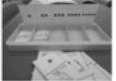  Je compte le nombre de syllabe et je les mets dans la bonne case | Les lettres capitales  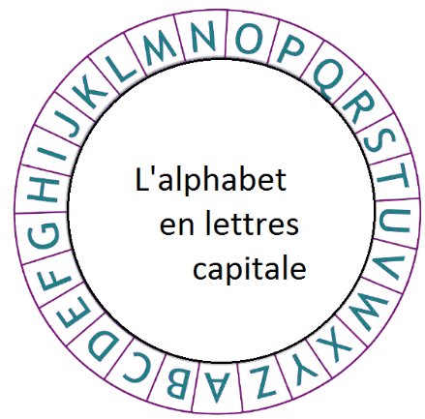  Faire Correspondre les lettres capitales sur les pinces à linges avec les lettres majuscules du disque | 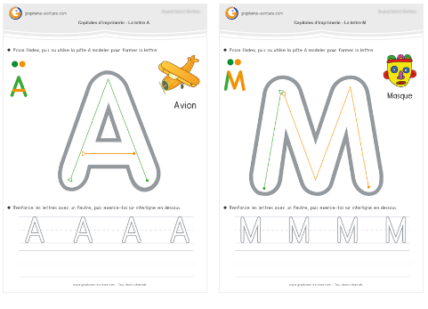  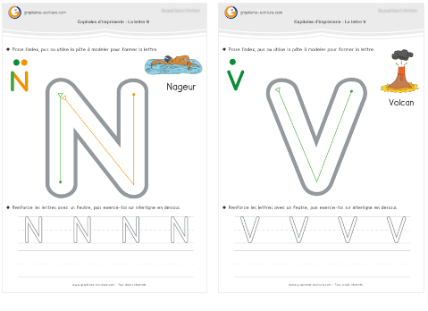  J'écris lettres obliques MAJUSCULES avec modèle en respectant le sens de tracé. (Pâte à modeler puis tracer)
D1 (L'écrit -L'oral) |  |  |  | D5 : L'espace
LES ABAQUES NOMBRES  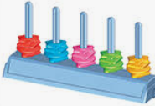  Constituer des collections  de 1 à 5 | Les chiffres et quantités de 1 à 5  GEOMAGS  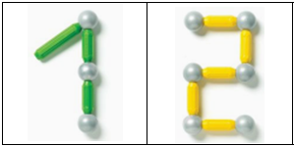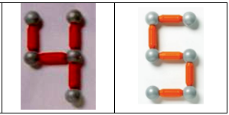  Apprendre à reconnaître et tracer les chiffres. | Les grandeurs    Classer des objets du plus petit au plus grand / | Les algorithmes attrimaths  Identifier le principe d’organisation d’un algorithme et poursuivre son application.
D4 (le nombre, les formes, les suites organisées)

Mon plan de travail n°5 GASPARD

Le cahier lexique 2  Je nomme les aliments les objets et les actions de la cuisine. (Je les nomme à un camarade pour m'entraîner puis au maître) | Phono Syllabe n°2  Je compte le nombre de syllabe et je les mets dans la bonne case | Les lettres capitales  Faire Correspondre les lettres capitales sur les pinces à linges avec les lettres majuscules du disque | J'écris lettres obliques MAJUSCULES avec modèle en respectant le sens de tracé. (Pâte à modeler puis tracer)
D1 (L'écrit -L'oral) |  |  |  | D5 : L'espace
LES ABAQUES NOMBRES  Constituer des collections  de 1 à 5 | Les chiffres et quantités de 1 à 5  GEOMAGS  Apprendre à reconnaître et tracer les chiffres. | Les grandeurs  Classer des objets du plus petit au plus grand / | Les algorithmes attrimaths  Identifier le principe d’organisation d’un algorithme et poursuivre son application.
D4 (le nombre, les formes, les suites organisées)

Mon plan de travail n°6 MALO

Le cahier lexique 2  Je nomme les aliments les objets et les actions de la cuisine. (Je les nomme à un camarade pour m'entraîner puis au maître) | Phono Syllabe n°2  Je compte le nombre de syllabe et je les mets dans la bonne case | Les lettres capitales  Faire Correspondre les lettres capitales sur les pinces à linges avec les lettres majuscules du disque | J'écris lettres obliques MAJUSCULES avec modèle en respectant le sens de tracé. (Pâte à modeler puis tracer)
D1 (L'écrit -L'oral) |  |  |  | D5 : L'espace
LES ABAQUES NOMBRES  Constituer des collections  de 1 à 5 | Les chiffres et quantités de 1 à 5  GEOMAGS  Apprendre à reconnaître et tracer les chiffres. | Les grandeurs  Classer des objets du plus petit au plus grand / | Les algorithmes attrimaths  Identifier le principe d’organisation d’un algorithme et poursuivre son application.
D4 (le nombre, les formes, les suites organisées)

Mon plan de travail n°6 CLARA

Le cahier lexique 2  Je nomme les aliments les objets et les actions de la cuisine. (Je les nomme à un camarade pour m'entraîner puis au maître) | Phono Syllabe n°2  Je compte le nombre de syllabe et je les mets dans la bonne case | Les lettres capitales  Faire Correspondre les lettres capitales sur les pinces à linges avec les lettres majuscules du disque | J'écris lettres obliques MAJUSCULES avec modèle en respectant le sens de tracé. (Pâte à modeler puis tracer)
D1 (L'écrit -L'oral) |  |  |  | D5 : L'espace
LES ABAQUES NOMBRES  Constituer des collections  de 1 à 5 | Les chiffres et quantités de 1 à 5  GEOMAGS  Apprendre à reconnaître et tracer les chiffres. | Les grandeurs  Classer des objets du plus petit au plus grand / | Les algorithmes attrimaths  Identifier le principe d’organisation d’un algorithme et poursuivre son application.
D4 (le nombre, les formes, les suites organisées)

Mon plan de travail n°6 WENDY

Le cahier lexique 2  Je nomme les aliments les objets et les actions de la cuisine. (Je les nomme à un camarade pour m'entraîner puis au maître) | Phono Syllabe n°2  Je compte le nombre de syllabe et je les mets dans la bonne case | Les lettres scripts  Faire Correspondre les lettres scripts sur les pinces à linges avec les lettres majuscules | L'écriture cursive  2ème forme : Les étrécies  Enchaîner des étrécies  de différentes tailles.
D1 (L'écrit -L'oral)
Les chiffres et quantités de 1 à 5  GEOMAGS  Apprendre à reconnaître et tracer les chiffres.  LES ABAQUES NOMBRES  Constituer des collections de 1 à 5 | Les algorithmes  Les colliers de perles  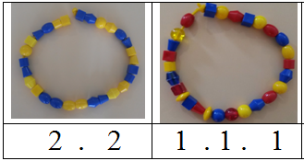  Identifier le principe d’organisation d’un algorithme et poursuivre son application. | Les grandeurs / Les quantités    Ranger des lattes de deux couleurs en utilisant une procédure numérique ou non numérique. | Les aximo 3  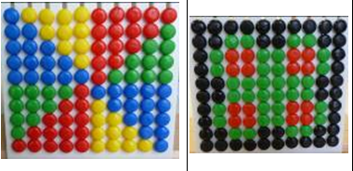  J'organise des jetons pour reproduire un modèle.
D4 (le nombre, les formes, les grandeurs, les suites organisées)

Mon plan de travail n°6 ELISE

Le cahier lexique 2  Je nomme les aliments les objets et les actions de la cuisine. (Je les nomme à un camarade pour m'entraîner puis au maître) | Phono Syllabe n°2  Je compte le nombre de syllabe et je les mets dans la bonne case | Les lettres scripts  Faire Correspondre les lettres scripts sur les pinces à linges avec les lettres majuscules | L'écriture cursive  2ème forme : Les étrécies  Enchaîner des étrécies  de différentes tailles.
D1 (L'écrit -L'oral)
Les chiffres et quantités de 1 à 5  GEOMAGS  Apprendre à reconnaître et tracer les chiffres.  LES ABAQUES NOMBRES  Constituer des collections de 1 à 5 | Les algorithmes  Les colliers de perles  Identifier le principe d’organisation d’un algorithme et poursuivre son application. | Les grandeurs / Les quantités  Ranger des lattes de deux couleurs en utilisant une procédure numérique ou non numérique. | Les aximo 3  J'organise des jetons pour reproduire un modèle.
D4 (le nombre, les formes, les grandeurs, les suites organisées)

